Føniks-lejr 2019

Fønikslejr er en lejr for alle seje minispejdere i Antvorskov Division, her skal vi rigtig ud og være spejdere med liv og sjæl. Ud og møde nye spejdervenner og få en masse sjove oplevelser.

- Vi ligger i telt
- Oplever naturen
- Bygger med rafter
- Laver mad over bål
- Samles om lejrbålet

Og meget, meget andet……

Vi skal være i Gørlev Gruppe, Vandværksvej 12, 4281 Gørlev, lørdag d. 1 juni, kl. 9.00
- Og vi holder præmieoverrækkelse & afslutning samme sted søndag d.2. juni kl. 11.30
Prisen er kun kr. 100,- pr. spejder
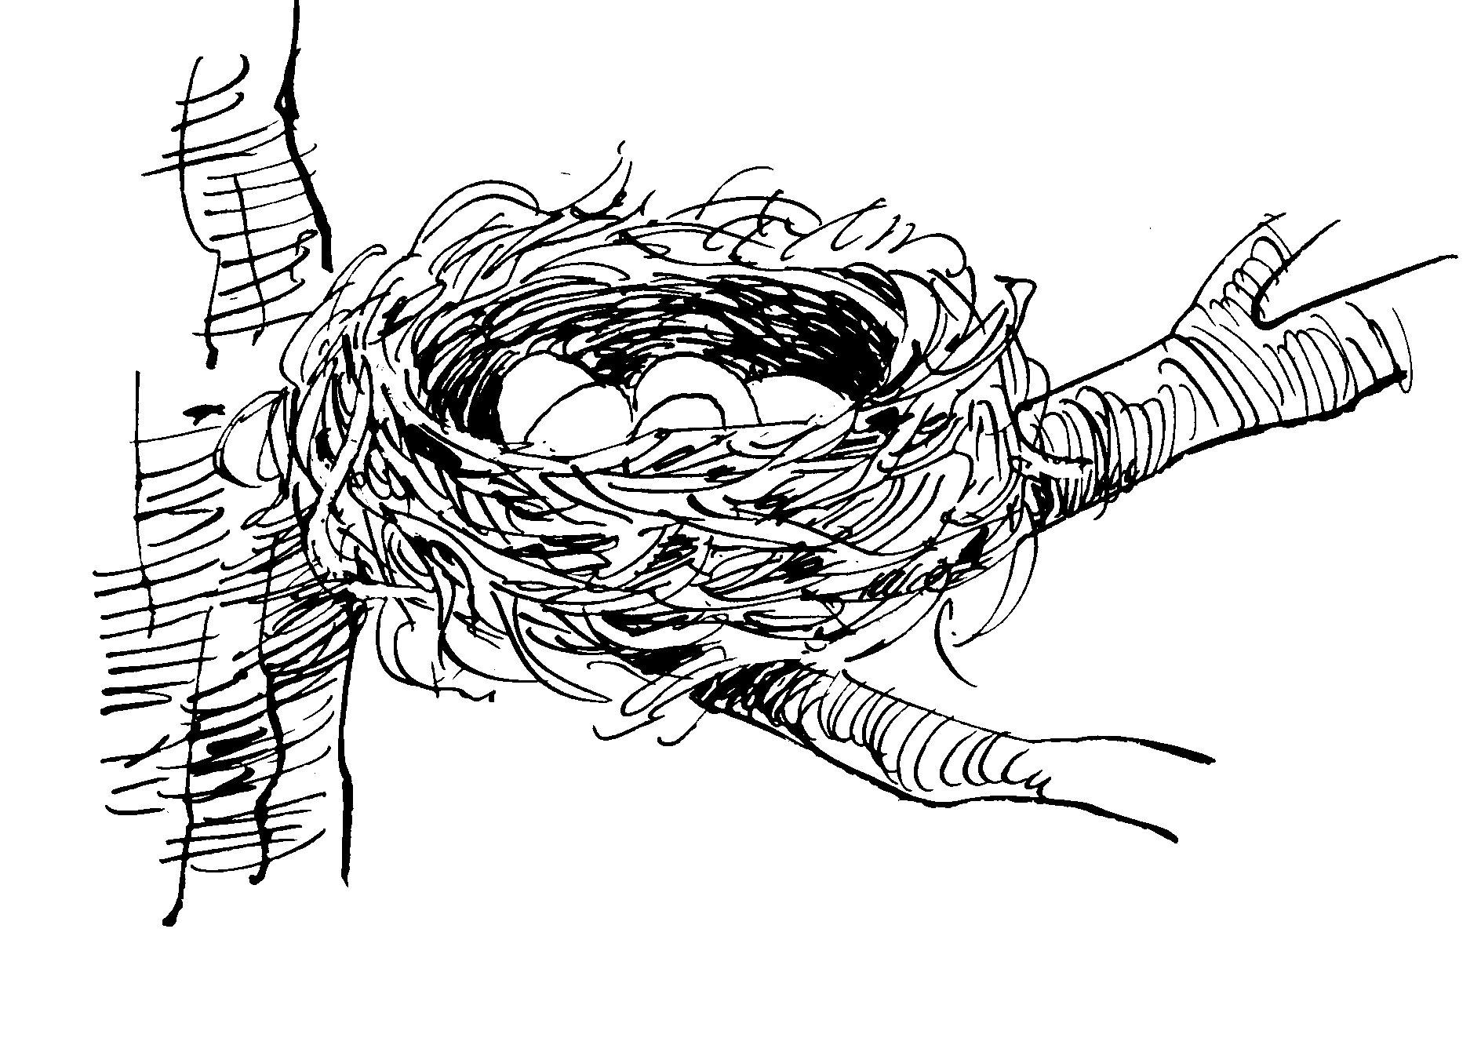

Der arbejdes i egne patruljer (det meste af tiden), og der vil blandt andet blive konkurreret i følgende discipliner:

Lejrsport – Hvem er bedst til bl.a. teltorden, lejrorden & til at bygge et bestemt lejrarbejde ??
Hygiejne – Er det jeres patrulje der har de reneste hænder og flotteste tænder ??
Lejrbålsunderholdning – Underholdning ? – det laver vi da selv !!
Tovtrækning – Hvem trækker bedst de andre over stregen ??
Opgaveløb – Mange spændende opgaver – noget for ALLE!!

Tilmelding & betaling:
Tilmelding via hjemmesiden.

Vi kører fra: Spejderhuset lørdag kl. 08:00.
…..og forventer at være hjemme samme sted søndag kl.12:30.
Til dem der henter mødes vi kl. 11:30 ved spejderhuset I gørlev.

Hver spejder medbringer:
Kig i din ”Flammen” eller spørg din leder hvis du er i tvivl. Der er udendørsovernatning i telte. Husk en stor madpakke, evt. 2, til lørdag middag, man bliver sulten, når man er ude hele dagen. Det er en god ide med lidt ekstra skifte tøj, da den ene af posterne foregår ved en å. HUSK: Du skal selv kunne bære din oppakning, da der er et stykke fra parkeringspladsen til lejrpladsen.
ALT skal mærkes med navn & INGEN MOBILTELEFONER ELLER LIGN. ELEKTRONISK KNALLERVÆRK

For mere info eller tvivlspørgsmål kan I snakke med Annie.

